Футбольный турнир в Измайлове
29.01.2015

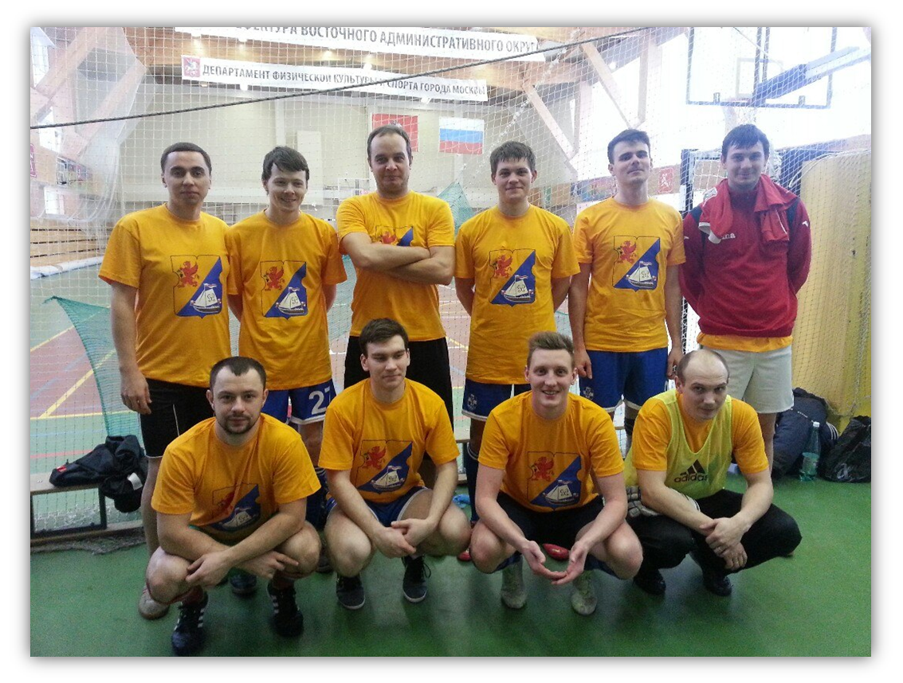
24 января прошли футбольные встречи в рамках Чемпионата ВАО по мини-футболу среди мужских команд в рамках спартакиады «Спорт для всех». Команда района Измайлово одержала победу во всех играх.

У команды из района Соколиная гора чемпионы выиграли со счетом 5-3, на один гол больше забили измайловцы во встрече с футболистами из Новокосино, и с разгромным счетом 4-1 обыграли соседей из Восточного Измайлова.

Адрес страницы: http://izmaylowo.mos.ru/presscenter/news/detail/1546116.html
Управа района Измайлово города Москвы

